DOCUMENTACIÓN TÉCNICA
Sistema de gestión de productos y ventas
Aplicación fullstack · NestJS + React · CI/CD

Repositorio: nestjs-react-ci-cd
Versión 1.0 — Agosto 2026
Autor: Santiago Montironi

Fuentes: .claude/context.md · .claude/spec.md · .claude/rules.md · backend/prisma/schema.prisma

Índice
Si el índice aparece vacío, hacé clic derecho sobre él en Word y elegí «Actualizar campos».

1. Introducción

1.1 De qué trata el proyecto
Se trata de una aplicación fullstack de gestión de productos con autenticación. Un usuario se registra, confirma su cuenta por email, inicia sesión y, a partir de ahí, puede administrar el catálogo de productos: crearlos, listarlos, editarlos y eliminarlos, con una imagen asociada a cada uno.
Además del catálogo, la aplicación cubre el ciclo de venta. El usuario puede registrar ventas de uno o más productos —lo que descuenta automáticamente el stock correspondiente— y consultar reportes sobre esa actividad, con filtros por mes y año, ventas y productos agrupados por categoría, y un dashboard con gráficos de barras y de torta.
Un punto clave del diseño: el catálogo es compartido. La autenticación define quién puede operar sobre el catálogo, no qué productos ve cada usuario. No hay separación de datos por usuario ni multi-tenancy.
El proyecto se organiza como un monorepo con dos aplicaciones independientes: backend/ (API REST con NestJS) y frontend/ (SPA con React y TypeScript), más una carpeta shared/ con los esquemas de validación que ambas comparten.

1.2 Qué problema resuelve
El proyecto resuelve dos problemas distintos según a quién se mire.

Para el negocio que lo adopte
Le da un lugar privado y confiable donde registrar y consultar sus productos, llevar el control de stock, registrar sus ventas y ver de un vistazo cómo viene su actividad. Reemplaza planillas sueltas o anotaciones en papel por un sistema con acceso controlado, historial de ventas y stock que se actualiza solo al vender.

Para quien lo desarrolla
Sirve como base de referencia repetible para arrancar futuros proyectos fullstack con la parte difícil ya resuelta: autenticación con JWT en cookies httpOnly, confirmación de cuenta por email, validación compartida entre las dos puntas, caché, subida de imágenes a un CDN y un pipeline de CI que corre exactamente lo mismo que corre en local.

1.3 Objetivo
El proyecto nace como proyecto de aprendizaje, pero con una intención concreta a futuro: ofrecerlo a negocios de la zona como sistema de gestión de catálogo y ventas. No es un SaaS con planes pagos ni una plataforma multi-tenant; la idea es acercarse a negocios puntuales, cada uno con su propia instancia y su propio despliegue.
Por eso el stack y las prácticas se eligen pensando en producción real y no solo en practicar. Autenticación sólida, validación en ambas puntas, integración continua y buenas prácticas forman parte del proyecto desde la base, en lugar de agregarse después como parche.
Prioridad técnica sobre dominio
El dominio (productos y ventas) se mantiene deliberadamente simple. La prioridad es tener la base técnica —autenticación, validación, CI, infraestructura— sólida antes de sumar features pensadas para un negocio real concreto.

2. Alcance

2.1 Funcionalidades incluidas
Área | Qué incluye
Autenticación | Registro, confirmación de cuenta por email, reenvío de confirmación, login, logout y consulta de la sesión actual. JWT firmado y transportado en cookie httpOnly.
Catálogo de productos | Alta, listado, detalle, edición y baja de productos. Cada producto con imagen obligatoria, stock, precio y una categoría.
Categorías | Agrupación de productos. Cada producto pertenece a una única categoría (relación 1 a N).
Ventas | Registro de ventas con una o más líneas, descuento de stock atómico y consulta del histórico con filtros por rango de fechas.
Reportes y dashboard | Siete endpoints de solo lectura: ventas agregadas, ventas por categoría, tendencia temporal, top de productos, stock por categoría, stock bajo y productos por categoría.
Imágenes | Subida vía multipart/form-data, validación de tipo y tamaño, almacenamiento en Cloudinary y persistencia únicamente de la URL segura.
Seguridad | Hash de contraseñas con bcrypt, rate limiting global y reforzado en autenticación, validación estricta de DTOs y protección de rutas por cookie.
Rendimiento | Caché de lecturas frecuentes de productos en Redis, con invalidación en cada mutación.
Calidad y CI | Hook de Husky en pre-push y workflow de GitHub Actions con lint, typecheck y build para ambas apps.

2.2 Fuera del alcance
Definir qué queda afuera es tan importante como definir qué entra. Las siguientes decisiones son explícitas, no omisiones:
- Multi-tenancy. Cada negocio recibe su propia instancia y su propia base de datos. No hay aislamiento de datos por cliente dentro de una misma instancia.
- Roles y permisos. Todos los usuarios autenticados tienen las mismas capacidades sobre el catálogo. No hay distinción entre administrador y operador.
- Productos por usuario. No existe relación entre User y Product; el catálogo es compartido por diseño.
- Planes, pagos o facturación electrónica. El registro de ventas es interno del negocio; no emite comprobantes fiscales ni se integra con medios de pago.
- Recuperación de contraseña. El circuito de email cubre únicamente la confirmación de cuenta.
- Devoluciones o anulación de ventas. Las ventas se registran y se consultan; no se editan ni se revierten.

2.3 Estado actual
El proyecto está en etapa inicial. Ambas aplicaciones están scaffoldeadas (NestJS y Vite + React) y las funcionalidades se construyen de forma incremental. Esta documentación describe el alcance objetivo definido en la especificación; la implementación avanza hacia él.
Estado | Elementos
Ya incorporado | Prisma (@prisma/client, @prisma/adapter-pg, pg) · Husky (.husky/pre-push) · Tailwind v4 · Nodemailer · @nestjs/config y dotenv · @nestjs/jwt · bcrypt · class-validator y class-transformer · Zod · TanStack Query, React Hook Form, Axios y React Router en el frontend
Pendiente de instalar | Redis · @nestjs/throttler · cookie-parser · @types/multer · cloudinary
Pendiente en el esquema | El schema.prisma vigente define User, Category y Product. Los modelos Sale y SaleItem y el campo User.emailVerified están especificados pero todavía no migrados.
Fuente de verdad de los modelos
backend/prisma/schema.prisma es la fuente de verdad del modelo de datos. Todo cambio de esquema va por una migración de Prisma, nunca editando la base a mano, y debe reflejarse en .claude/spec.md.

3. Arquitectura general
El sistema sigue una arquitectura cliente–servidor clásica: una SPA en el navegador que consume una API REST, la cual persiste en PostgreSQL, cachea lecturas en Redis y delega en dos servicios externos (Cloudinary para imágenes y Gmail SMTP para el envío de correos).
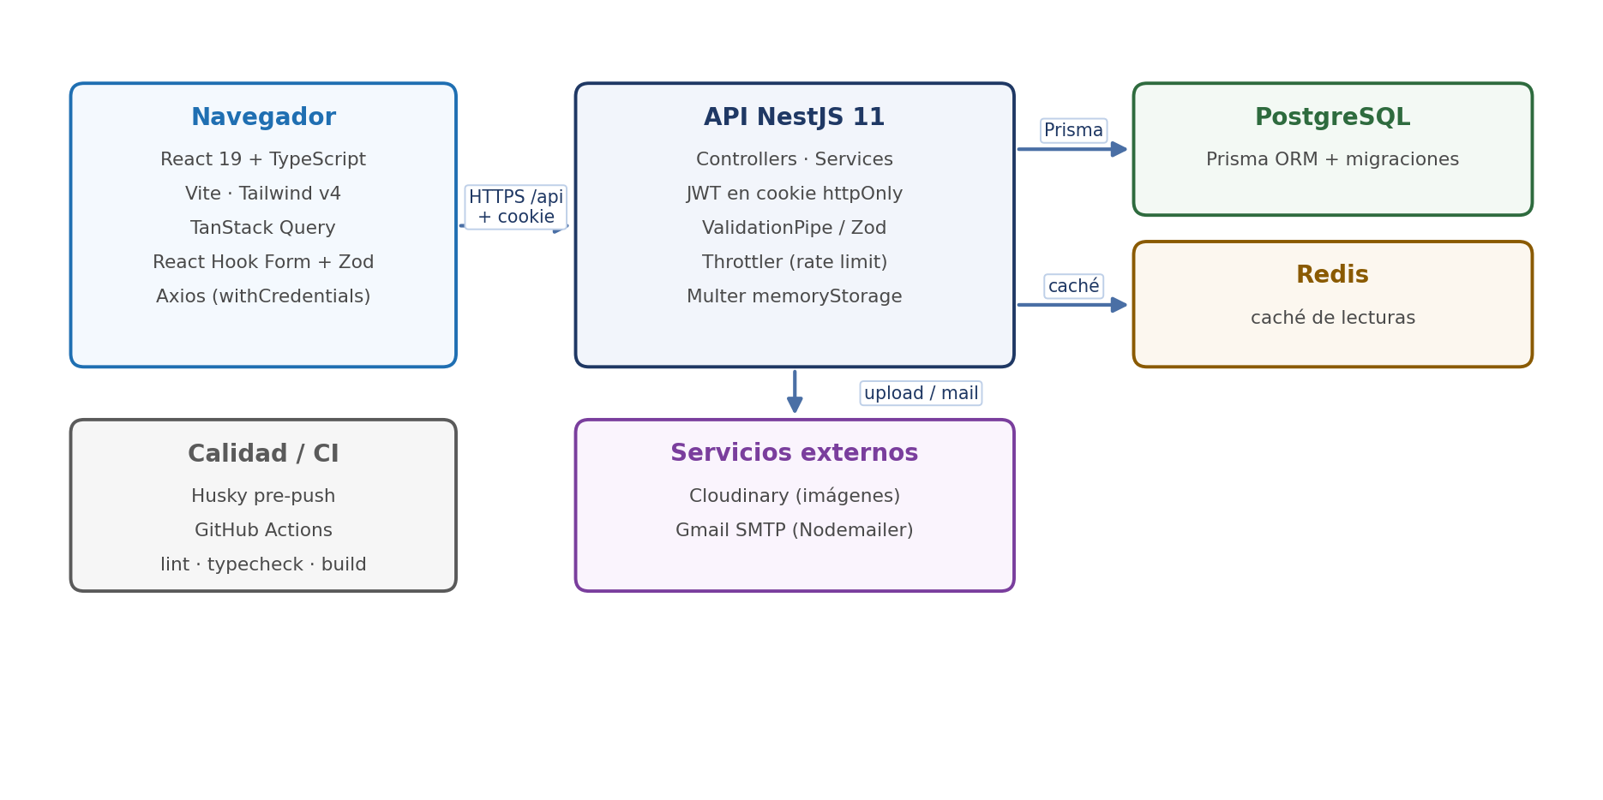
Figura 1 — Arquitectura general del sistema

3.1 Flujo de una petición
- El navegador ejecuta una acción y Axios envía la petición a /api con withCredentials: true, de modo que la cookie de sesión viaja siempre.
- El throttler de NestJS evalúa el límite de peticiones; si se supera, responde 429 sin llegar al controller.
- El guard de autenticación lee el JWT de la cookie httpOnly y resuelve el usuario. Sin cookie válida, responde 401.
- El ValidationPipe global (o el ZodValidationPipe, si el payload tiene esquema compartido) valida y sanea el body antes de que el controller lo vea.
- El controller delega en el service, que es el único que habla con Prisma, Redis, Cloudinary o el MailService.
- La respuesta vuelve al frontend, donde TanStack Query la cachea y el esquema de Zod correspondiente la parsea antes de que un componente la use.

3.2 Estructura del repositorio
El repositorio es un monorepo simple: dos paquetes de npm independientes más una carpeta compartida que no es un workspace.
shared/
schemas/ esquemas de Zod compartidos entre backend y frontend

backend/src/
auth/ register, login, logout, verificación de email, guards, estrategia JWT
users/
products/
mail/ MailService (Nodemailer) + plantillas
cloudinary/ CloudinaryService (subida de imágenes)
prisma/ PrismaService único e inyectable
redis/
common/
pipes/ pipes transversales de Nest (ZodValidationPipe, ...)
utils/
consts/ <dominio>-consts.ts
main.ts

frontend/src/
api/ instancia de Axios + servicios por dominio
components/ componentes reutilizables
features/ auth/, products/ (páginas, hooks y esquemas del dominio)
hooks/
schemas/ esquemas de Zod
utils/
consts/ <dominio>-consts.ts
lib/
App.tsx
La carpeta shared/ no tiene package.json propio: backend y frontend la importan por ruta relativa. Por eso zod está instalado en la raíz del repositorio además de en cada app —Node resuelve node_modules subiendo desde la carpeta del archivo que hace el import, y shared/ no es descendiente de ninguno de los dos paquetes.

3.3 Convenciones de arquitectura
- Backend modular: un módulo por dominio, cada uno con su module, controller, service y carpeta dto/.
- Controllers sin lógica de negocio: reciben, delegan al service y devuelven.
- Prisma solo dentro de los services, nunca en un controller, y siempre a través de un PrismaService único inyectado.
- Todo el envío de mails pasa por el MailService y toda la interacción con Cloudinary pasa por el CloudinaryService. Ningún otro módulo configura esos SDK ni conoce sus credenciales.
- TanStack Query es el dueño del estado de servidor en el frontend; useState queda reservado para estado de UI local.
- Una única instancia de Axios configurada con baseURL y withCredentials, y las llamadas a la API en una capa de servicios, no dentro de los componentes.
- Los tipos se derivan, no se duplican: z.infer, Prisma.UserGetPayload, Pick/Omit. Nunca se reescribe a mano una forma que ya está modelada.

4. Modelo de base de datos
El modelo se compone de cinco entidades: User, Category, Product, Sale y SaleItem. Todas usan un UUID como clave primaria y llevan marcas temporales de creación y actualización, salvo SaleItem, que vive siempre en el contexto de su venta.

4.1 Diagrama entidad–relación
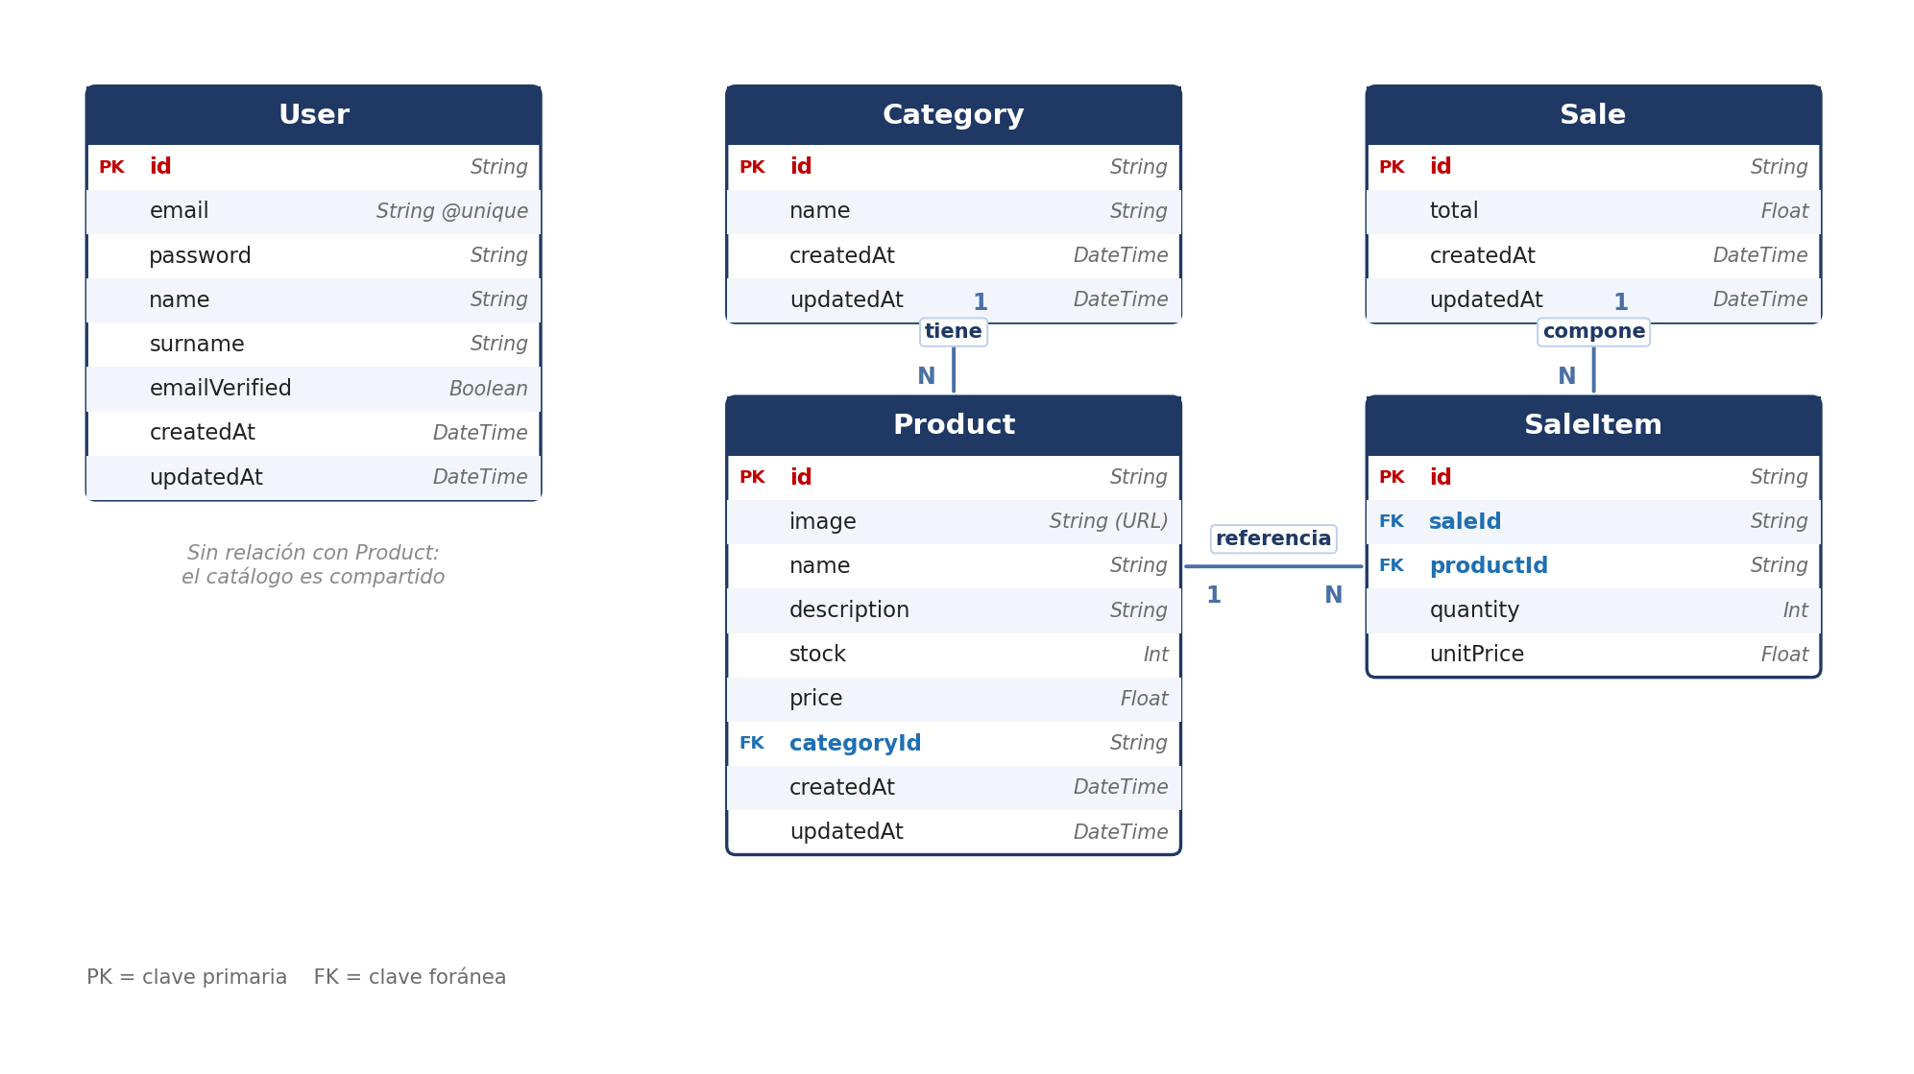
Figura 2 — Diagrama entidad–relación completo

4.2 Relaciones
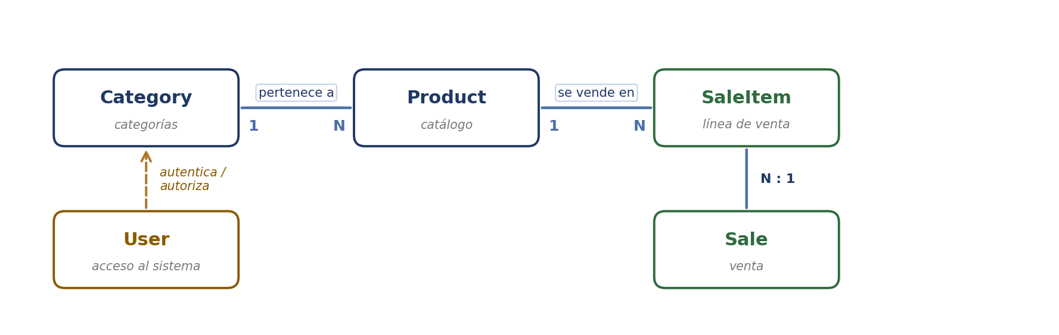
Figura 3 — Vista simplificada de las relaciones entre entidades
Relación | Cardinalidad | Descripción
Category → Product | 1 a N | Una categoría agrupa muchos productos; cada producto pertenece a una única categoría. La FK categoryId es obligatoria.
Sale → SaleItem | 1 a N | Una venta agrupa una o más líneas. Cada línea pertenece a una única venta.
Product → SaleItem | 1 a N | Un producto puede aparecer en muchas líneas de venta; cada línea referencia a un único producto.
User ↔ Product | sin relación | Decisión de diseño explícita: el catálogo es compartido y la autenticación controla el acceso, no la propiedad de los datos.

4.3 Detalle de las entidades

User
Representa a la persona que accede al sistema. Es la entidad de identidad; no tiene relación con el catálogo.
Campo | Tipo | Notas
id | String | PK, @default(uuid())
email | String | @unique. Identifica al usuario en el login
password | String | Hasheada con bcrypt. Nunca se devuelve en una respuesta
name | String | Nombre
surname | String | Apellido
emailVerified | Boolean | @default(false). Pasa a true recién al confirmar el email
createdAt | DateTime | @default(now())
updatedAt | DateTime | @updatedAt

Category
Agrupa productos. Es la dimensión sobre la que se agregan varios de los reportes.
Campo | Tipo | Notas
id | String | PK, @default(uuid())
name | String | Nombre de la categoría
products | Product[] | Lado inverso de la relación con Product
createdAt | DateTime | @default(now())
updatedAt | DateTime | @updatedAt

Product
El núcleo del catálogo. Guarda la URL de la imagen en Cloudinary, nunca el archivo.
Campo | Tipo | Notas
id | String | PK, @default(uuid())
image | String | URL segura de la imagen en Cloudinary. Obligatoria
name | String | Nombre del producto
description | String | Descripción
stock | Int | No negativo. Se descuenta al registrar una venta
price | Float | No negativo. Precio vigente del producto
categoryId | String | FK a Category.id. Obligatoria: todo producto tiene categoría
category | Category | @relation(fields: [categoryId], references: [id])
createdAt | DateTime | @default(now())
updatedAt | DateTime | @updatedAt

Sale
La cabecera de una venta. Su createdAt es la fecha usada por todos los filtros de reportes.
Campo | Tipo | Notas
id | String | PK, @default(uuid())
total | Float | Suma de quantity × unitPrice de todas sus líneas
items | SaleItem[] | Lado inverso de la relación con SaleItem
createdAt | DateTime | @default(now()). Fecha de la venta, base de los filtros de reportes
updatedAt | DateTime | @updatedAt

SaleItem
Cada línea de una venta: qué producto, cuánto y a qué precio se vendió.
Campo | Tipo | Notas
id | String | PK, @default(uuid())
saleId | String | FK a Sale.id
sale | Sale | @relation(fields: [saleId], references: [id])
productId | String | FK a Product.id
product | Product | @relation(fields: [productId], references: [id])
quantity | Int | Cantidad vendida, mayor a 0
unitPrice | Float | Precio del producto al momento de la venta. Se copia de Product.price y no se recalcula si el precio cambia después

4.4 Decisiones de modelado
- unitPrice se copia, no se referencia. Si mañana sube el precio de un producto, las ventas históricas siguen mostrando lo que realmente se cobró. Sin esta copia, cualquier cambio de precio reescribiría el pasado y rompería todos los reportes de facturación.
- total se persiste en Sale. Es dato derivado, pero guardarlo evita recalcular sobre todas las líneas en cada reporte y deja el importe congelado junto con los precios que lo generaron.
- Sin relación User–Product. El catálogo pertenece al negocio, no a la persona que lo carga. Agregar un ownerId obligaría a filtrar por usuario en todas las consultas y a resolver qué pasa cuando alguien deja el negocio.
- UUID en lugar de enteros autoincrementales. Los ids viajan en URLs; un identificador secuencial expone volumen de negocio y facilita enumerar registros.
- categoryId obligatorio. Evita el estado "sin categoría", que rompería silenciosamente las agregaciones por categoría del dashboard.

5. Tecnologías del sistema
Todo el sistema está escrito en TypeScript con strict activo, en las dos puntas. Esa uniformidad es intencional: permite compartir esquemas de validación entre backend y frontend y derivar los tipos de una única fuente en vez de mantener dos definiciones paralelas.

5.1 Backend
Área | Tecnología | Rol en el sistema
Framework | NestJS 11 | Estructura modular con inyección de dependencias: un módulo por dominio, controllers finos y services con la lógica
Lenguaje | TypeScript | Tipado estricto; prohibido el uso de any
Base de datos | PostgreSQL | Persistencia relacional, adecuada para las relaciones y agregaciones de los reportes
ORM | Prisma | Esquema declarativo como fuente de verdad, migraciones versionadas, cliente tipado y transacciones atómicas
Caché | Redis | Almacena en memoria el listado y el detalle de productos, las lecturas más frecuentes
Autenticación | JWT + @nestjs/jwt | Token firmado y transportado en cookie httpOnly, no en el body ni en localStorage
Hash de contraseñas | bcrypt | Hash con salt, resistente a ataques por fuerza bruta
Protección | @nestjs/throttler | Rate limiting global, más estricto en los endpoints de autenticación
Validación | class-validator / class-transformer | DTOs validados por un ValidationPipe global con whitelist y forbidNonWhitelisted
Validación compartida | Zod | Cuando el payload tiene esquema en shared/, se valida con un ZodValidationPipe propio
Email | Nodemailer (SMTP Gmail) | Envío del correo de confirmación de cuenta, encapsulado en el MailService
Carga de archivos | Multer (@nestjs/platform-express) | Recibe la imagen en memoryStorage, como buffer, sin escribir nunca a disco
Almacenamiento de imágenes | Cloudinary | Aloja y sirve las imágenes; en la base solo queda su URL segura
Configuración | @nestjs/config + dotenv | Carga de variables de entorno; ningún secreto hardcodeado

5.2 Frontend
Área | Tecnología | Rol en el sistema
Librería de UI | React 19 + TypeScript | Componentes funcionales con hooks; nada de clases
Build | Vite | Servidor de desarrollo y bundle de producción
Estilos | Tailwind CSS v4 | Utilidades para todos los estilos, sin CSS suelto ni estilos inline salvo valores dinámicos
Estado de servidor | TanStack Query | Caché, invalidación tras cada mutación y estados de carga y error explícitos
Formularios | React Hook Form | Manejo de inputs no controlados; nada de useState por campo
Validación | Zod | Un esquema por payload de entrada y otro por respuesta; los tipos se infieren con z.infer
Cliente HTTP | Axios | Instancia única con baseURL y withCredentials, en una capa de servicios por dominio
Ruteo | React Router | Navegación de la SPA, incluida la página de confirmación /confirmar/:token

5.3 Herramientas transversales
Área | Tecnología | Rol en el sistema
Git hooks | Husky (pre-push) | Corre lint:check, typecheck y build de ambas apps antes de permitir el push
CI | GitHub Actions | Dos jobs paralelos, backend y frontend, sobre Node 22, con los mismos scripts que el hook local
Linting | ESLint + Prettier | El frontend con --max-warnings 0; lint:check nunca lleva --fix
Control de versiones | Git (develop → master) | Se trabaja sobre develop; master solo recibe cambios vía pull request

5.4 Por qué este stack
- TypeScript de punta a punta. Permite que shared/schemas/ sea la única fuente de verdad de la forma de cada payload: el backend y el frontend validan con el mismo esquema en vez de mantener dos versiones que se desincronizan.
- JWT en cookie httpOnly en lugar de localStorage. Una cookie httpOnly no es accesible desde JavaScript, lo que neutraliza el robo de token por XSS. El costo es tener que manejar CORS con credenciales y sameSite, un problema acotado y conocido.
- Prisma sobre un ORM tradicional. El esquema declarativo genera un cliente tipado, con lo que un error de columna aparece en el typecheck y no en producción. Las migraciones quedan versionadas junto al código.
- Cloudinary en lugar de disco local. Guardar archivos en el servidor ata el despliegue a una máquina con estado. Con un CDN externo, la base guarda solo una URL y el backend queda sin estado.
- Redis solo para lecturas de productos. El listado del catálogo es lo que más se consulta y lo que menos cambia. Los reportes, al ser agregaciones de solo lectura sobre datos que varían con cada venta, quedan fuera del caché.
- CI que corre lo mismo que el hook local. Si el pre-push y GitHub Actions ejecutan scripts distintos, el CI se vuelve una fuente de sorpresas. Acá corren los mismos tres comandos, así que lo que pasa en local pasa en el pipeline.

6. Autenticación y seguridad
Todas las rutas del backend van prefijadas con /api (app.setGlobalPrefix('api') en main.ts). Por brevedad, las rutas de esta documentación se listan sin ese prefijo: POST /auth/login es en la práctica POST /api/auth/login.

6.1 Flujo de registro y acceso
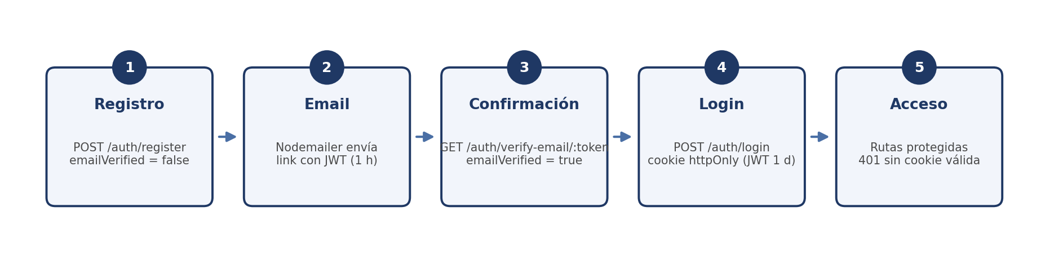
Figura 4 — Ciclo de vida de una cuenta, del registro al acceso

6.2 Endpoints de autenticación
Método | Ruta | Comportamiento
POST | /auth/register | Valida que el email no exista, hashea la contraseña y crea el usuario con emailVerified: false. Genera el token de confirmación y envía el mail. Devuelve un mensaje, nunca el usuario, y no inicia sesión.
GET | /auth/verify-email/:token | Verifica firma y vencimiento del JWT y marca emailVerified: true. Token inválido o vencido → 400. Cuenta ya confirmada → 200 (operación idempotente).
POST | /auth/resend-verification | Emite un JWT nuevo y reenvía el mail. Responde siempre igual exista o no el email, para no filtrar qué direcciones están registradas.
POST | /auth/login | Valida credenciales y emite el JWT en una cookie httpOnly (secure en producción, sameSite según el entorno). El token no viaja en el body. Cuenta sin confirmar → 403 y no se emite cookie.
POST | /auth/logout | Limpia la cookie de sesión.
GET | /auth/me | Devuelve el usuario autenticado a partir de la cookie.

6.3 Confirmación de cuenta por email
- El envío se hace con Nodemailer usando el servicio gmail, encapsulado en el módulo mail. El transporter se configura en backend/src/config/mail.config.ts.
- El token de confirmación es un JWT firmado con el mismo secret que el de sesión (JWT_SECRET) y vence a la hora. Esa duración va hardcodeada en el signAsync que lo emite, no en una variable de entorno.
- El payload lleva sub (id del usuario) y type: 'email-verification'. Al confirmar se valida ese type, de modo que un token de sesión no sirve como token de confirmación ni al revés. Esa validación es lo que separa ambos tokens: por eso alcanza con un único secret.
- El token no se guarda en la base. Su vencimiento viaja en el propio JWT y, como confirmar solo pone emailVerified en true, reusar un token ya usado no tiene efecto.
- El mail contiene un link al frontend con la forma ${FRONTEND_URL}/confirmar/:token. Esa página toma el token de la ruta, llama al endpoint de confirmación y muestra el resultado: éxito, token inválido o vencido, con opción de reenviar.
- Un fallo en el envío no deja el registro a medias: se informa el error y el usuario puede pedir el reenvío.
- Se usa una cuenta de Gmail con contraseña de aplicación (requiere 2FA activo); la contraseña normal no sirve. En desarrollo los mails se envían de verdad.

6.4 Rate limiting
Se aplica rate limiting global con @nestjs/throttler, con un límite más estricto en register, login y resend-verification para mitigar la fuerza bruta contra credenciales y el abuso del envío de mails. Al superarse el límite se responde 429.

6.5 Reglas de seguridad
- El campo password nunca se devuelve. Se excluye explícitamente en el select de Prisma, no confiando en que "nadie lo pida".
- El JWT de confirmación viaja únicamente en el mail, nunca en el cuerpo de una respuesta ni en un log.
- Ningún secreto hardcodeado. Todo va por variables de entorno; los .env se versionan solo como .env.example, sin valores reales.
- Las rutas de productos, ventas y reportes exigen autenticación. Sin cookie válida se responde 401.

7. API REST
Todos los endpoints que siguen requieren autenticación y operan sobre el catálogo compartido. Un id inexistente responde 404.

7.1 Productos
Método | Ruta | Descripción
GET | /products | Lista los productos
GET | /products/:id | Detalle de un producto
POST | /products | Crea un producto (multipart/form-data, incluye la imagen, que es obligatoria)
PATCH | /products/:id | Actualiza un producto; la imagen es opcional y, si no viene, se conserva la anterior
DELETE | /products/:id | Elimina un producto

7.2 Ventas
Método | Ruta | Descripción
GET | /sales | Lista las ventas; soporta filtros por rango de fechas
GET | /sales/:id | Detalle de una venta con todas sus líneas
POST | /sales | Registra una venta con una o más líneas (productId + quantity)
Reglas de negocio del registro de una venta:
- Se valida que cada producto tenga stock suficiente. Si alguno no lo tiene, se responde 400 y no se crea la venta ni se descuenta stock de ninguna línea.
- La creación de la venta y el descuento de stock son una operación atómica (transacción de Prisma): si falla un paso, no queda nada aplicado.
- unitPrice lo determina el servidor, tomándolo del price vigente del producto. El cliente no lo envía, así no puede fijar el precio de su venta.

7.3 Reportes
Sección de solo lectura sobre ventas y catálogo, pensada para que el negocio vea su actividad de un vistazo. Los filtros de fecha (month, year) son query params opcionales; sin filtro se devuelve el total histórico.
Método | Ruta | Descripción
GET | /reports/sales | Ventas agregadas, filtrables por month y/o year
GET | /reports/sales-by-category | Ventas agrupadas por categoría de producto, en el rango filtrado
GET | /reports/sales-trend | Ventas agrupadas por período (granularity = day o month), para ver la evolución en el tiempo
GET | /reports/top-products | Top N productos más vendidos en el rango, ordenable por cantidad o monto (orderBy) y con limit
GET | /reports/stock-by-category | Stock actual agrupado por categoría
GET | /reports/low-stock | Productos con stock por debajo de un umbral (threshold)
GET | /reports/products-by-category | Cantidad de productos por categoría (foto fija del catálogo, no depende del rango de fechas)

7.4 Dashboard
El frontend consume esos endpoints para armar un dashboard con selector de mes y año, total de ventas del período y los siguientes gráficos:

Gráficos de barras — comparación entre categorías o evolución en el tiempo
- Ventas por categoría (/reports/sales-by-category)
- Ventas por mes o por día, últimos 6–12 meses o últimos 30 días (/reports/sales-trend)
- Top N productos más vendidos, por cantidad o por monto (/reports/top-products)
- Stock actual por categoría o productos con stock bajo (/reports/stock-by-category, /reports/low-stock)

Gráficos de torta o dona — relación parte-todo, nunca series temporales
- Cantidad de productos por categoría (/reports/products-by-category)
- Participación porcentual de cada categoría sobre el total vendido: misma data que /reports/sales-by-category, expresada como porcentaje en vez de monto absoluto
Estos endpoints, al ser de solo lectura y agregación, no participan del caché de Redis de productos.

8. Manejo de imágenes
- El archivo se recibe con Multer en memoryStorage —como buffer, sin escribir a disco— y se sube a Cloudinary desde el módulo cloudinary del backend. En Product.image se guarda la URL segura que devuelve Cloudinary, nunca el archivo.
- Validaciones en el backend: tipo image/jpeg, image/png o image/webp, y un tamaño máximo de 2 MB. Si no cumple, se responde 400.
- Crear exige imagen; actualizar la acepta como opcional. Si no viene en el PATCH, se conserva la que ya estaba.
- Si la subida a Cloudinary falla, no se crea el producto. Primero se sube la imagen y solo con la URL en mano se escribe en la base, de modo que nunca queda un producto con imagen rota.
- En el frontend el formulario envía FormData y el esquema de Zod valida tipo y tamaño antes de enviar, con las mismas reglas que el backend.

9. Validación
La validación ocurre en las dos puntas, y no por redundancia decorativa: la del frontend existe para dar feedback inmediato y la del backend para garantizar la integridad, porque un cliente puede ser modificado.
Capa | Herramienta | Qué valida
Backend | ValidationPipe global + class-validator | Todos los DTOs de entrada, con whitelist: true y forbidNonWhitelisted: true (descarta campos no declarados y rechaza los desconocidos)
Backend | ZodValidationPipe | Los payloads que tienen esquema en shared/schemas/, validados con ese mismo esquema en vez de un DTO propio
Frontend | Zod + React Hook Form | Lo que se envía en cada POST y PATCH, integrado como resolver del formulario
Frontend | Zod | Lo que se recibe: las respuestas se parsean antes de usarse y los tipos se infieren de esos esquemas
Los campos que viajan por multipart/form-data llegan como texto, así que price se convierte a número antes de validarse: con @Type o un transform en el DTO del backend, y con coerce en el esquema de Zod del frontend.

10. Caché con Redis
Redis se usa como caché de las lecturas más frecuentes: el listado y el detalle de productos. Toda mutación sobre un producto —alta, edición o baja— invalida las claves afectadas, de modo que el catálogo nunca se sirve desactualizado. Los endpoints de reportes quedan fuera de este caché por ser agregaciones de solo lectura sobre datos que cambian con cada venta.

11. Calidad y CI/CD

11.1 Husky (pre-push)
El hook .husky/pre-push corre, en orden, lint:check, typecheck y build: primero los del backend y después los del frontend. Usa set -e, así que el primer comando que falle aborta el push.
App | lint:check | typecheck | build
backend | eslint "{src,apps,libs,test}/**/*.ts" | tsc --noEmit -p tsconfig.json | nest build
frontend | eslint --max-warnings 0 . | tsc -b --noEmit | tsc -b && vite build
lint:check nunca lleva --fix: el hook valida, no corrige. Para corregir está el script lint de cada app, que se corre a mano. El package.json de la raíz tiene el script prepare: husky —que instala los hooks al correr npm install— y atajos de lint:check, typecheck y build que ejecutan ambas apps.

11.2 GitHub Actions
El workflow .github/workflows/ci.yml se dispara en los pull requests hacia master y en los push a develop.
- Dos jobs independientes que corren en paralelo, backend y frontend, cada uno sobre Node 22 con caché de npm apuntada a su propio package-lock.json.
- Ambos ejecutan npm ci y después lint:check, typecheck y build: los mismos scripts que corre el pre-push, así que lo que pasa en local pasa en el CI.
- El job de backend agrega npx prisma generate antes de lintear. El cliente generado no se versiona (está en backend/.gitignore), así que sin ese paso no compila.
- concurrency con cancel-in-progress: un push nuevo cancela el run anterior de la misma rama.

11.3 Flujo de trabajo con Git
- Se trabaja sobre develop; master solo recibe cambios vía pull request.
- Nunca se saltean los hooks con --no-verify. Si el pre-push falla, se arregla la causa.
- No se mergea nada con el CI en rojo.

12. Variables de entorno
Cada app tiene su propio .env, versionado como .env.example sin valores reales.

Backend
Variable | Descripción
DATABASE_URL | Cadena de conexión a PostgreSQL
REDIS_URL | Cadena de conexión a Redis
JWT_SECRET | Secret único, usado tanto para el token de sesión como para el de confirmación
PORT | Puerto en el que escucha la API
CORS_ORIGIN | Origen permitido para las peticiones con credenciales
NODE_ENV | Entorno de ejecución; determina secure y sameSite de la cookie
EMAIL_USER | Cuenta de Gmail remitente
EMAIL_PASS | Contraseña de aplicación de esa cuenta (requiere 2FA activo)
FRONTEND_URL | Base del frontend, usada para armar el link de confirmación
CLOUDINARY_CLOUD_NAME | Identificador de la cuenta de Cloudinary
CLOUDINARY_API_KEY | Clave pública de la API de Cloudinary
CLOUDINARY_API_SECRET | Clave secreta de la API de Cloudinary

Frontend
Variable | Descripción
VITE_API_URL | URL base de la API que consume Axios
Duraciones de los tokens
Las duraciones no son variables de entorno: van hardcodeadas donde se firman los tokens. 1d para el de sesión en el JwtModule, y 1h para el de confirmación en su signAsync.

13. Criterios de aceptación
Una funcionalidad se considera correcta cuando cumple los siguientes nueve puntos:
- Compila sin errores de TypeScript en ambas apps.
- Los datos se validan en el backend (DTO o esquema de Zod) y en el frontend, tanto en el envío como en la recepción.
- Los endpoints protegidos rechazan las peticiones sin cookie válida.
- La imagen se sube a Cloudinary y en la base queda su URL, nunca el archivo. Un archivo con tipo o tamaño inválido se rechaza en el frontend y en el backend.
- Las contraseñas y los tokens de confirmación nunca aparecen en una respuesta.
- Una cuenta sin confirmar no puede iniciar sesión, y el token de confirmación vencido se rechaza.
- Las mutaciones invalidan las queries de TanStack Query afectadas.
- Los errores de la API se muestran en la UI: nada de pantallas en blanco ni fallos silenciosos.
- El pre-push y el CI pasan.

14. Mantenimiento de esta documentación
La documentación del proyecto vive en .claude/ y es la referencia que se consulta antes de implementar o modificar cualquier funcionalidad.
Archivo | Contenido
.claude/context.md | Contexto general: de qué trata la aplicación, qué problema resuelve y cuál es su propósito
.claude/spec.md | Especificaciones: requerimientos funcionales, comportamiento esperado y criterios de aceptación
.claude/rules.md | Reglas, convenciones y restricciones de arquitectura, estructura y buenas prácticas
backend/prisma/schema.prisma | Fuente de verdad del modelo de datos
Regla de actualización
Si durante el desarrollo cambian los requerimientos o las especificaciones, se actualiza .claude/spec.md —y context.md si corresponde— antes de continuar con la implementación, no después.

